|  |  |
| --- | --- |
|  | **2018** |
|  | **BUKU PETUNJUK PENGOPERASIAN APLIKASI LOGBOOK KERJA PRAKTEK UNTUK MAHASISWA**  Logo_PENS.png |

**PENGOLAH DATA ELEKTRONIK (PDE)**

# Daftar Isi

[Daftar Isi 2](#_Toc504043750)

[**1.** **PETUNJUK UMUM APLIKASI LOGBOOK KP UNTUK MAHASISWA** 3](#_Toc504043751)

[1.1. APLIKASI LOGBOOK KP UNTUK MAHASISWA 3](#_Toc504043752)

# **PETUNJUK UMUM APLIKASI LOGBOOK KP UNTUK MAHASISWA**

# APLIKASI LOGBOOK KP UNTUK MAHASISWA

**Langkah-langkah pengoperasian:**

1. **Halaman Utama.**

Untuk membuka web, ketikan alamat http://online.mis.pens.ac.id, sehingga muncul tampilan seperti berikut :

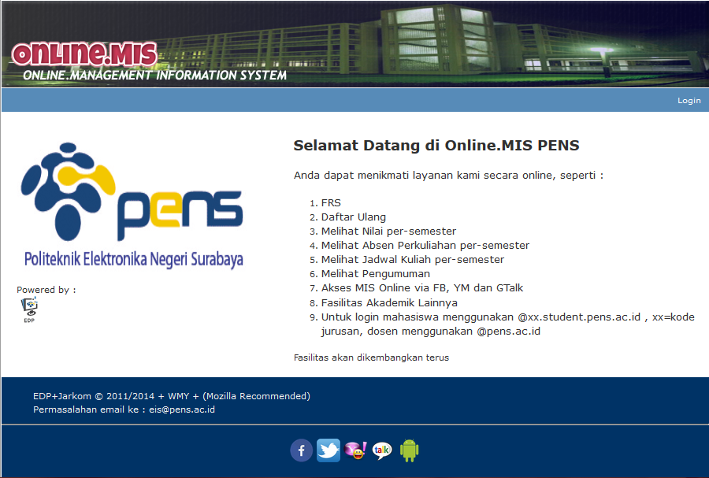

Klik tombol Login di kanan atas, hingga muncul halaman CAS, silakan masukkan user dan password student.

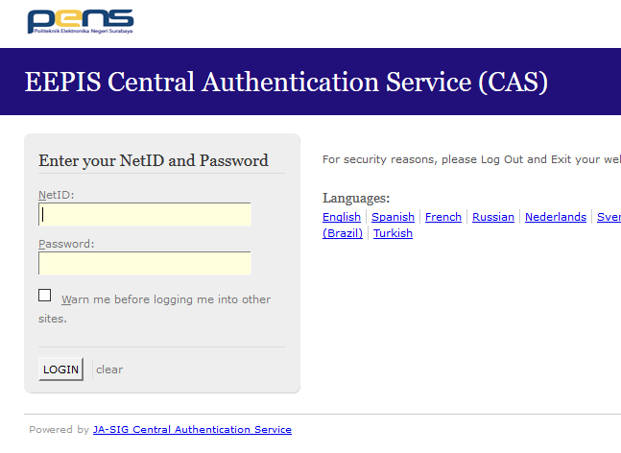

Jika berhasil maka akan tampil halaman utama online mis.

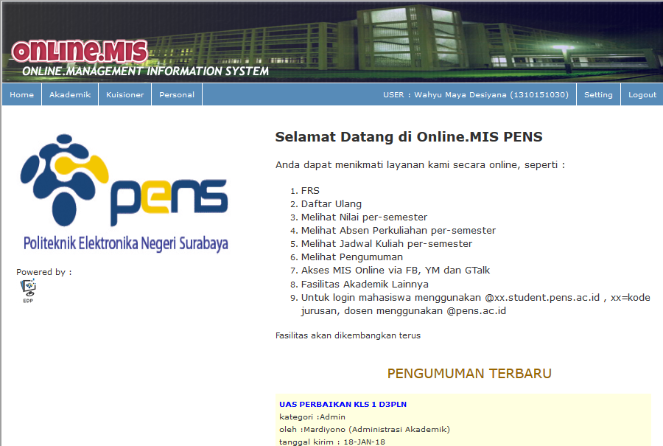

1. **Menu Entry Logbook KP**

Klik menu Personal->Entry Logbook KP, maka akan muncul gambar berikut :

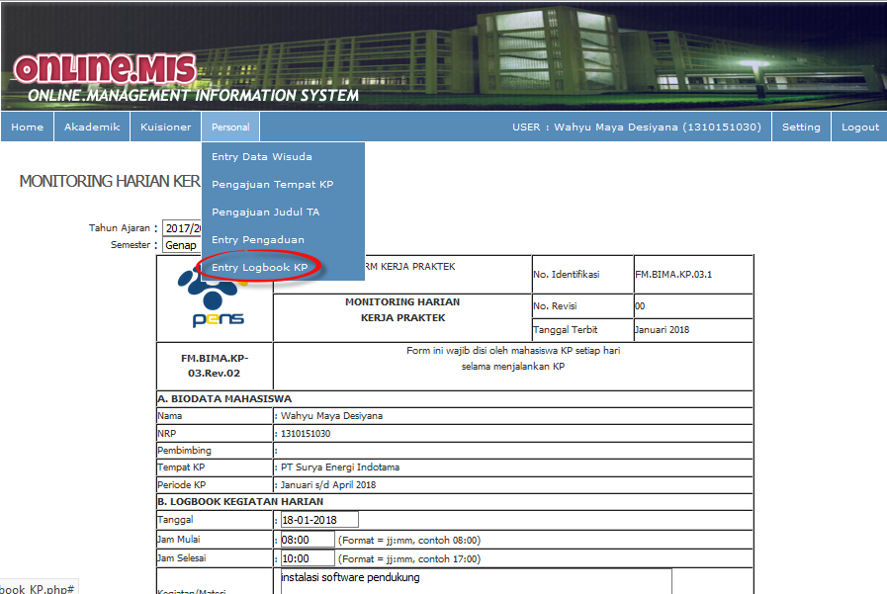

Sebelum mengisi logbook, pastikan memilih Tahun Ajaran dan Semester yang sedang berjalan. Setelah itu silakan masukkan data logbook kp, yaitu :

* Jam mulai
* Jam selesai
* Kegiatan/materi
* Apakah kegiatan yang dikerjakan/materi yang didapat sesuai dengan mata kuliah yang diajarkan?
* Jika Ya pilih matakuliah yang sesuai dengan kegiatan
* Unggah File Progres Laporan Kerja Praktek (Min. 1x dalam seminggu) dlm bentuk PDF/DOC/DOCX (Max. 3 MB)
* Unggah Foto Kegiatan Kerja Praktek dlm bentuk JPG/JPEG (Max. 500 Kb)
* Centang pernyataan kebenaran isian logbook
* Kemudian klik Simpan, jika muncul konfirmasi silakan klik OK

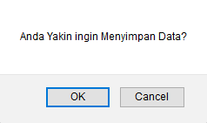

Jika berhasil akan muncul pesan di atas form isian, seperti gambar berikut :

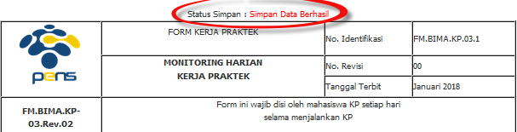

Untuk mengecek logbook yang pernah diisi, bisa dicek di menu paling bawah, dengan memilih data minggu, seperti gambar di bawah ini :

